67
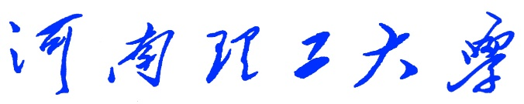

《Python程序设计》
课程设计报告
（2018 —2019 学年第 一 学期）

题 目 五子棋游戏设计
学生姓名 吴 佳 丽
专业班级 信 管 16-3
学生学号 311609030307
教师姓名 徐 文 鹏
成 绩：
评 语：

教师签名：
日期
目录
一、设计目的： - 1 -
（1）课程设计教学目的 - 1 -
（2）本课程设计具体目的 - 1 -
二、课程设计任务和要求 - 1 -
（1）课程设计教学任务和要求 - 1 -
（2）本课程设计具体任务和要求 - 2 -
三、总体设计： - 2 -
（1）小组成员及任务分配情况 - 2 -
（2）程序功能图 - 3 -
（3）整体流程图 - 3 -
四、设计实现 - 4 -
（1）最终实验结果 - 4 -
（2）实验结果评价 - 6 -
五、详细设计 - 7 -
（1） 玩家落子 - 7 -
（2）玩家悔棋 - 9 -
（3）玩家认输 - 11 -
六、测试与调试 - 12 -
七、设计总结 - 13 -

一、设计目的：

（1）课程设计教学目的
本课程设计是本专业的一门重要实践性教学环节。在学习了专业基础课和《Python程序设计》课程的基础上，本课程设计旨在加深对Python程序设计的认识，对Python语言及其语言生态有一个进一步的掌握和应用，学会运用Python标准库及外接相关库来解决实际问题的基本能力，培养和提高学生分析问题、解决问题的能力，尤其是提高学生使用Python为开发语言来进行问题描述、交流与思考的能力，为毕业设计和以后的工程实践打下良好的基础。

（2）本课程设计具体目的
经过小组讨论分析，我们最终选择了“五子棋”作为本次课设主题。
五子棋起源于中国上古时期的传统黑白棋种之一。主要流行于华人和汉字文化圈的国家以及欧美一些地区，是世界上最古老的棋。古代五子棋棋盘与围棋棋盘是通用的，直到1931年，才出现所谓五子棋专用棋盘，为十五路（15×15）棋盘。现在人们压力日益增大，需要劳逸结合才能获得更高的工作效率，工作之余的娱乐对于每一个人来说必不可少。五子棋这种娱乐方式容易上手，老少皆宜，而且趣味横生，引人入胜；不仅能增强思维能力，提高智力，而且富含哲理，有助于修身养性。

二、课程设计任务和要求

（1）课程设计教学任务和要求
本次课程设计的主要任务是以Python为开发语言完成一个100~300行左右规模的程序项目开发。
课程设计的基本要求是：在课程设计的各个阶段严格、规范地完成相关的文档，例如在初期按时完成设计目的、设计要求、总体设计，在后期完成详细设计、调试与测试、设计总结等。要求能完成所选题目的主要功能，程序运行健壮、正确，代码要有详细注释，可读性好；所写文档结构合理、内容完整、叙述清晰。更高要求是：有创意、系统界面美观。
由于课程设计项目具有一定的综合性，鼓励具有不同特长和不同能力的学生互相组队。项目小组自己推荐一名组长，实行“组长负责制”。组长组织组员进行项目选题、任务分配、方案确定、方案设计、系统调试测试，组员分工协作。小组成员开展项目讨论，互相支持，形成协作意识。

（2）本课程设计具体任务和要求
- 有图形界面，能够用鼠标进行操作。
- 能够进行五子棋游戏的基本操作，即玩家轮流落子。
- 能够对游戏结果进行正确的判定。
- 能够实现悔棋及认输等附加功能。
- 各项功能的展示与应用直观明了。
- 输出必要的提示信息让玩家更好地进行游戏。

三、总体设计：
基于Python的标准GUI库tkinter快速创建GUI应用程序。
运行程序提示可开始游戏。人人对战，二人轮流落子。界面显示提示信息当点轮到哪一方落子。先有五子“—”或“|”或“/”或“\”连成一线的玩家获胜。若棋盘中棋子已满，玩家均为完成五子相连则判定为平局。当黑方获胜或白方获胜或平局时及时作出判定，并弹出提示框，告知玩家当前对局结束。

（1）小组成员及任务分配情况
组员：吴佳丽 余叶钰 刘璐瑶
任务分配：
吴佳丽：负责玩家操作模块设计，包括落子、悔棋及认输。
余叶钰：负责游戏的可视化设计，包括游戏界面设计及棋盘设计。
棋盘设计部分包括运行程序开始游戏及重新开局时初始化棋盘。
刘璐瑶：负责判定游戏结果即玩家胜负或平局判定

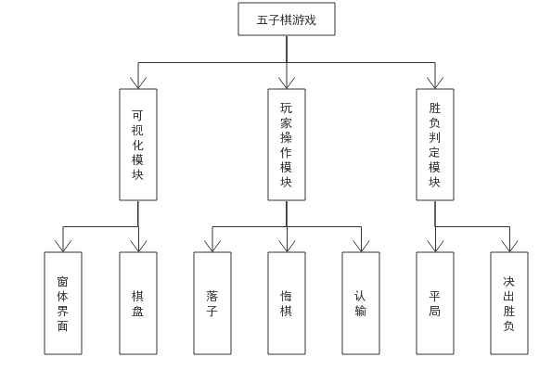
（2）程序功能图

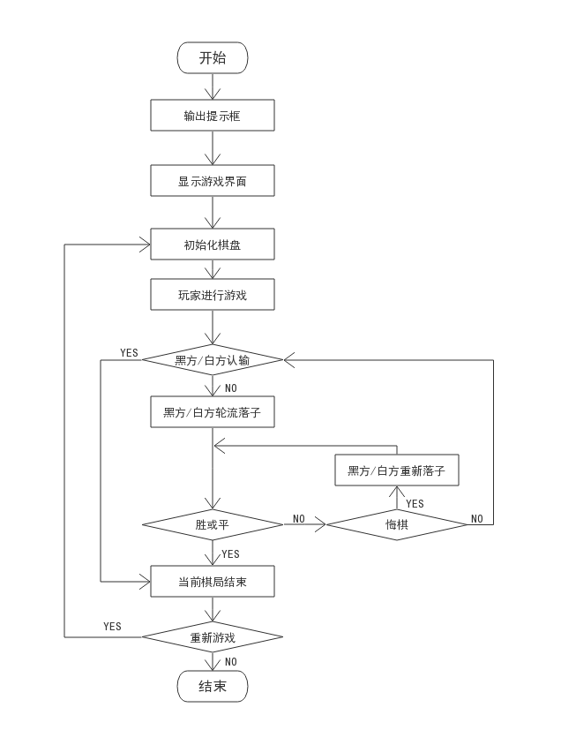
图3-1 程序功能图

（3）整体流程图

图3-2 整体流程图

四、设计实现

（1）最终实验结果
1、游戏主界面
启动程序运行游戏，弹出提示框，提示玩家游戏开始，黑方先进行落子。玩家可点击棋盘无棋子处进行落子。或点击“开局”、“悔棋”、“认输”按钮可重新开局或悔棋或认输。当点击“开局/重新开局”按钮时，清空棋盘中的棋子，展示处与启动程序相同的游戏界面。界面中间“黑方”与“落子”二处文字为游戏进行中的提示信息，表示当前轮到黑方进行棋子放置。轮到白方落子时会“黑方”将自动更改为“白方”，“白方”二字以白色显示。如图4-1所示。
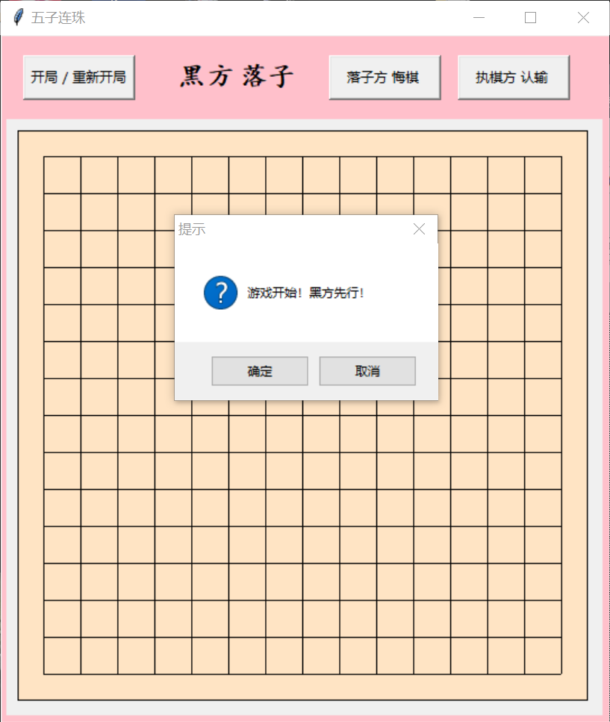
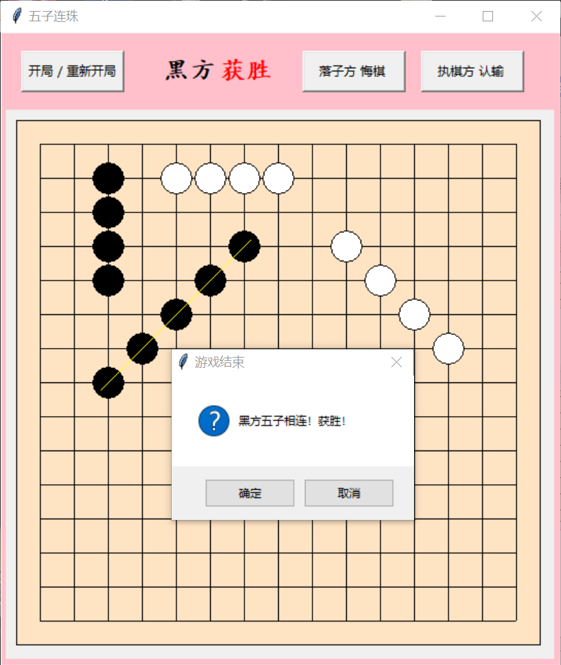
图4-1 启动程序 图4-2 黑方获胜

- 玩家获胜后界面
如图4-2所示，若有一方玩家存在“—”或“|”或“/”或“\”五子相连，该玩家取得该局游戏胜利。以图中所示情况——黑方“/”五子相连为例，说明玩家取胜结果。通过黄色线条将黑方连成一线的五颗棋子相连接，此时界面中间提示信息改为“黑方获胜”，“获胜”二字以红色显示。并弹出消息提示框，提示玩家游戏结束黑方完成五子相连，取得胜利。若此时点击悔棋按钮，将提示玩家此时不能悔棋。如图4-3所示；点击认输按钮，将提示玩家点击开局开始游戏，如图4-4所示。
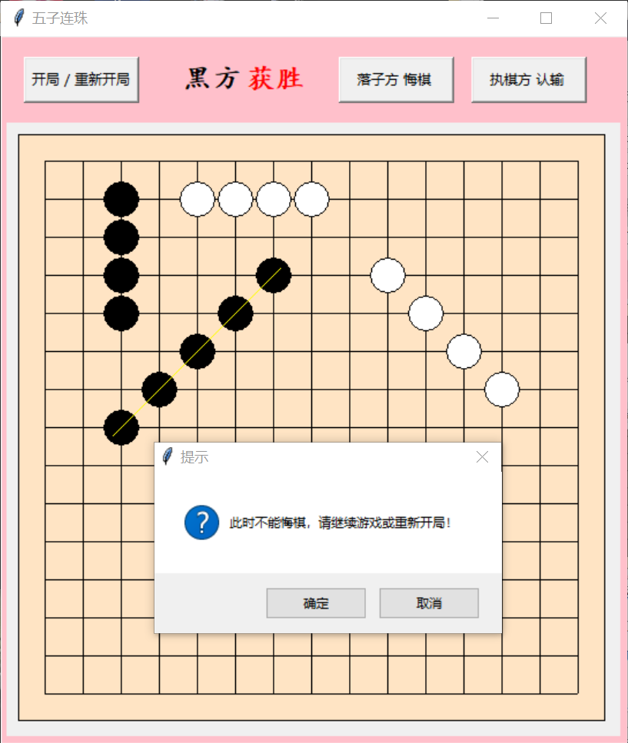
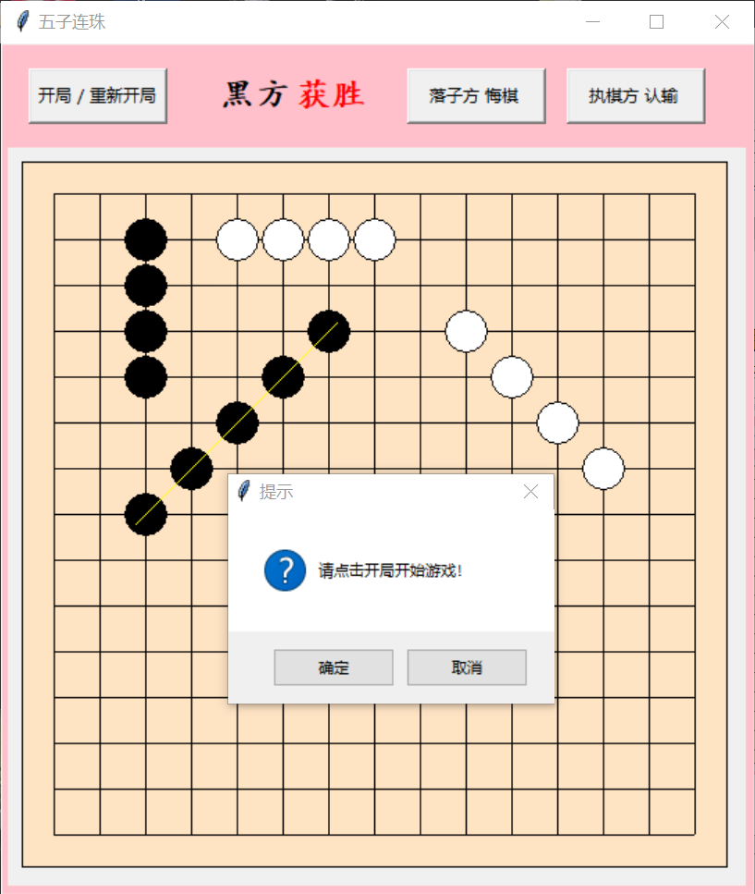
图4-3 黑方获胜后用户点击认输按钮 图4-4 黑方获胜后用户点击悔棋按钮

- 平局情况
当玩家双方都没有完成五子连线，且棋盘中所有棋格都有棋子放置即无处置放棋子时，判定为平局。
为更方便展示，将棋盘改为5*5大小。如图4-5所示，中间提示文字变更为绿色字样“平局？？！”，同时弹出消息提示框，提示玩家当前对局结束，双方达成平局。此时游戏结束，玩家不可再悔棋或认输，若玩家点击悔棋或认输按钮，效果与有一方玩家获胜时相同。即游戏界面不做改变，弹出消息提示框，该消息提示框与图4-3、图4-4中消息提示框相同，不再重复展示。
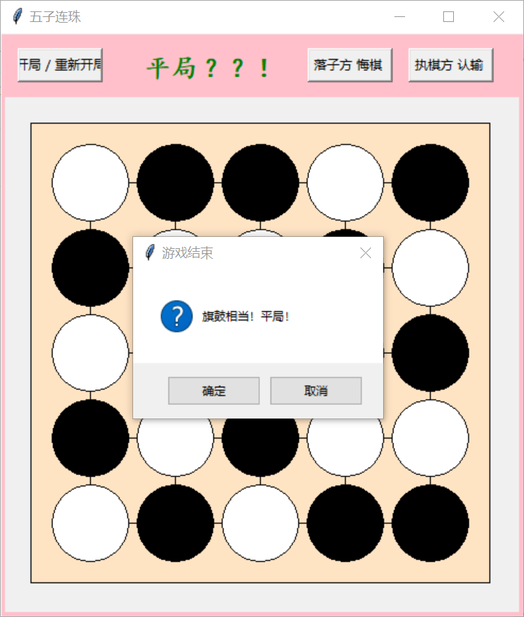
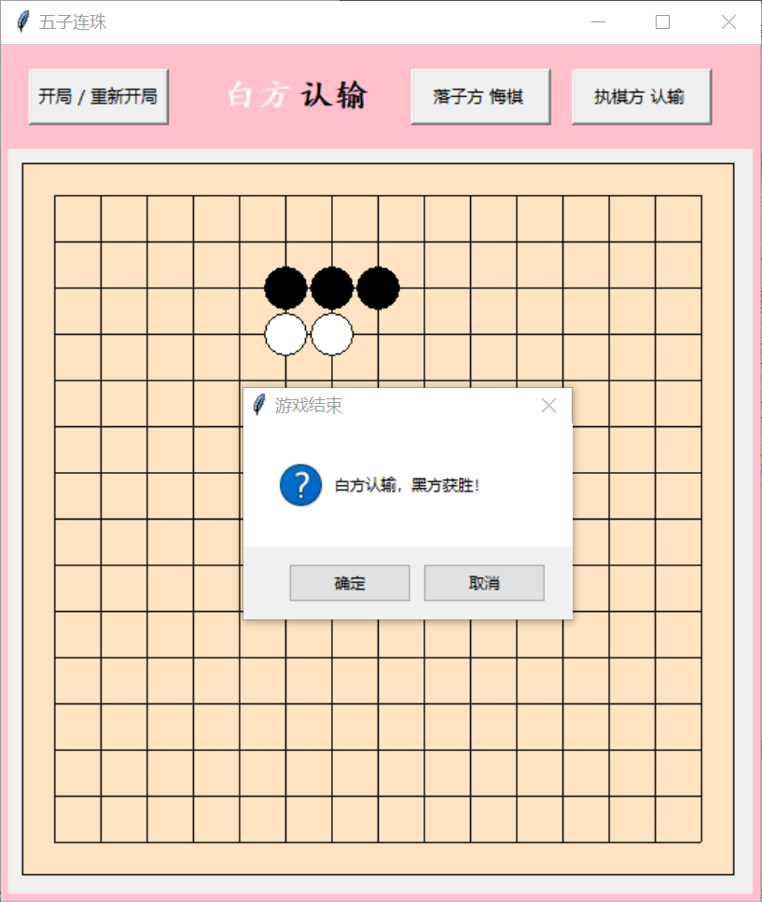
图4-5 双方平局 图4-6白方认输

- 玩家认输
在一局游戏过程中，若玩家首次点击认输按钮。棋盘不做改变，游戏界面中间文字“落子”变为“认输”如图4-6所示。此时游戏结束，玩家不可再悔棋或认输，若玩家点击悔棋或认输按钮，效果与有一方玩家获胜时相同。即游戏界面不做改变，弹出消息提示框，该消息提示框与图4-3、图4-4中消息提示框相同，不再重复展示。
- 玩家悔棋
游戏过程中，若一个回合内该玩家首次进行悔棋，取回该玩家刚放置到棋盘上的棋子，并将中间的提示信息“某方落子”改回到该玩家。以黑方悔棋为例，悔棋前及悔棋后游戏部分界面分别如图4-7、图4-8所示。若该玩家在一个回合内已经进行过悔棋操作，再次点击悔棋按钮，则不改变游戏界面及棋盘，但回弹出提示框此时不能悔棋，该消息提示框及提示信息与获胜时点击悔棋按钮，即图4-4中的提示框相同。
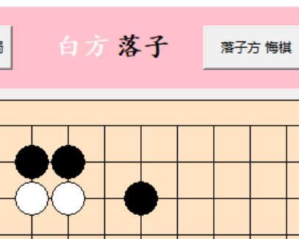
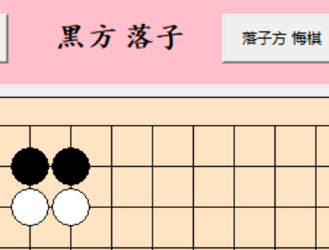
图4-7 黑方悔棋前 图4-8 黑方悔棋后

（2）实验结果评价
窗体界面直观明了，游戏过程中有适当的提示信息有助于玩家更好的进行游戏。同时窗体的颜色搭配即窗体大小设置合适。玩家不会因游戏界面颜色冲击或棋盘、文字信息等过大过小产生疲劳。程序能对游戏结果进行正确的判定，悔棋及认输这两个附加功能也能够实现。课程设计最初定下的功能和要求均能实现。在此基础上，玩家完成五子相连时用黄色线条标记，让玩家能有更好的体验。还加上了一个回合内只允许玩家各悔棋一次，增加挑战，让游戏更加有趣。
小组超额完成了最初想要实现的功能和要求，所以我们给自己评价为优秀！
当然这个小程序也很多不足之处。例如没有标记出最后放置的棋子，玩家悔棋后也没有标记出悔棋前的棋子等等。我们往后也应努力学习，做的更好。

五、详细设计
小组成员：吴佳丽
负责模块：游戏中玩家操作模块设计。包括落子、认输及悔棋。

玩家落子
1、输入与输出
玩家鼠标左键点击棋盘无子处进行落子，当中间文字提示“黑方落子”时，点击处打印处黑色棋子，提示“白方落子”时，点击处打印处白色棋子。若中间提示文字非上述来那种情况或玩家点击处已有棋子或玩家点击处落在棋盘外时，不作出反应。
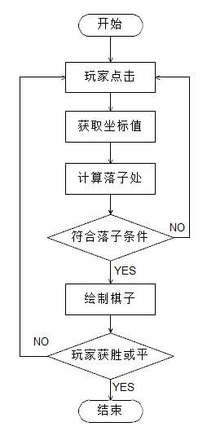
2、该模块流程图：
图5-1 玩家落子模块流程图
3、该模块代码：
#玩家落子
def callback(event):
global tag,x,y,a,hq,tagx,tagy
X,Y = round(event.x/mesh)-1,round(event.y/mesh)-1 #欲落子处QP[X][Y]
x,y = mesh*(X+1),mesh*(Y+1) #欲落子处坐标(x,y)
errorX,errorY = x-event.x ,y-event.y #点击处与落子处坐标差值
distance = (errorX ** 2 + errorY ** 2) ** 0.5 #点击处与落子处距离差值
#满足以下四点时可落子
# 1.棋子落在棋盘上 2.差值不敏感 3.游戏正在进行 4.当前棋格无子
if 0 <= X <= num-1 and 0 <= Y <= num-1 and \
distance < K*Qr and stop == 0 and QP[X][Y] == -1 :
QP[X][Y] = tag #标记当前棋格
canvas.create_oval(x-Qr,y-Qr,x+Qr,y+Qr,fill=color[tag])
if hq == -1 : #若此子落下前已悔棋，此子不可再悔
hq = 0
else:
hq = 1 #标记当前可悔棋
tag = (tag+1)%2 #更换执棋方
a.config(text=key[tag],fg=color[tag]) #中间文字改变
panduan() #调用自定义函数，判断游戏是否结束
tagx,tagy = X,Y #储存当前落子坐标，悔棋时调用
4、代码分析
一个Tkinter应用生命周期中的大部分时间都处在一个消息循环中，在代码（canvas.bind("<Button-1>", callback)）使用canvas的bind方法将一个callback方法绑定到一个事件，也就是鼠标左键点击，每点击一次，调用一次自定义函数callback。
在函数callback()中，通过event.x和event.y获得当前点击处的坐标。再用event.x和event.y计算出棋盘上对应落子位置、棋盘中纵横线交点与点击处的距离差值等需要数值。通过数值比较判断玩家是否可在该位置放置棋子。若不可行，不作回应。若可行，在棋盘对应位置绘制棋子并改变hq的值标记是否可悔棋、改变tag的值标记下一执棋方等受影响数据，同时改变界面上提示执棋方处的玩家信息，并记录前落子处的信息，若玩家要悔棋时可调用。与上述相关的各行语句已在代码中注释说明。

（2）玩家悔棋
1、输入与输出
玩家鼠标左键点击悔棋按钮。若此时符合悔棋条件，将棋盘界面恢复到上一颗棋子落下前样子；若此时不符合悔棋条件，棋盘界面不作改变，弹出消息提示框提示玩家此时不可悔棋，玩家可选择继续当前对局或重新开局。
2、该模块流程图：
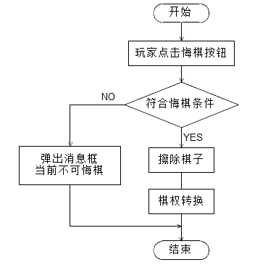
图 5-2 玩家悔棋模块流程图
- 该模块代码：
#玩家悔棋
def regret():
global tag,hq
if hq == 1:
tag = (tag+1)%2 #悔棋后需重新落子，执棋方改变
a.config(text=key[tag],fg=color[tag])
QP[tagx][tagy] = -1 #悔棋后该棋格状态改变
hq = -1 #一个回合只允许悔棋一次
x,y = mesh*(tagx+1),mesh*(tagy+1)
#棋盘恢复
#绘制一个棋盘颜色的矩形覆盖棋子
canvas.create_rectangle(x-Qr,y-Qr,x+Qr,y+Qr,fill="bisque")
#覆盖绘制矩形产生的黑色边界
canvas.create_line(x-Qr,y-Qr,x-Qr,y+Qr,fill="bisque") #左
canvas.create_line(x-Qr,y+Qr,x+Qr,y+Qr,fill="bisque") #下
canvas.create_line(x+Qr,y+Qr,x+Qr,y-Qr,fill="bisque") #右
canvas.create_line(x+Qr,y-Qr,x-Qr,y-Qr,fill="bisque") #上
#最后再画上棋线
canvas.create_line(x,y-mesh/2 ,x,y+mesh/2)
canvas.create_line(x-mesh/2,y ,x+mesh/2,y)
#若棋子在边界处，擦除界外棋线
if y == 0: #棋盘上方
canvas.create_line(x,y-mesh/2,x,y,fill="bisque")
if x == 0: #棋盘左方
canvas.create_line(x-mesh/2,y,x,y,fill="bisque")
if y == num-1: #棋盘下方
canvas.create_line(x,y,x,y+mesh/2,fill="bisque")
if x == num-1: #棋盘右方
canvas.create_line(x,y,x+mesh/2,y,fill="bisque")
else:
print(messagebox.askokcancel('提示','此时不能悔棋，请继续游戏或重新开局！'))
- 代码分析
当玩家点击按钮“落子方 悔棋”时调用该函数（Button(tk,text="落子方 悔棋 ",command=regret)）。首先判断当前情况下是否可以悔棋，若可以悔棋将棋权交还给该玩家，改变标记棋盘状态的二维列表，由存在白子或黑子改为无棋子。同时擦出棋盘界面上的棋子。因图形绘制无法设置边框颜色，此部分较为复杂。先绘制一个橘黄色（棋盘颜色）的棋子外切正方形覆盖棋子，再用橘黄色线条覆盖正方形边框。最后重新绘制处该部分棋盘横纵线条。如若棋子在棋盘边界边界处，用橘黄色覆盖多余的线条。
若当前情况下玩家不可悔棋，点击悔棋按钮后将弹出消息提示框提示玩家当前不可悔棋，玩家可选择继续当前对局或重新开始游戏。

（3）玩家认输
1、输入与输出
玩家鼠标左键点击认输按钮。若此时对局正在进行，将游戏界面中间的提示信息改为“黑方认输”或“白方认输”，棋盘界面不做改变，并弹出提示框，提示玩家游戏结束，黑方或白方认输，另一方取得胜利。；若此时用户并未正在进行游戏对局，棋盘界面不作改变，弹出消息提示框提示玩家此时不可认输，玩家可点击按钮“开局”开始游戏。
2、该模块流程图
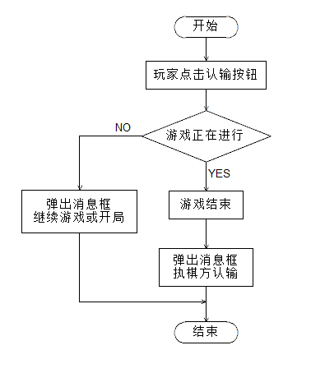
图5-3 玩家认输模块流程图
3、该模块代码
#玩家认输
def lose():
global stop,hq
if stop != 1: #非游戏进行时不可认输
b.config(text = "认输",fg='black')
stop,hq = 1,0 #认输后游戏结束，不可悔棋
if tag == 0:
r=messagebox.askokcancel('游戏结束','黑方认输，白方获胜！')
else:
r=messagebox.askokcancel('游戏结束','白方认输，黑方获胜！')
else:
r=messagebox.askokcancel('提示','请点击开局开始游戏！')
4、代码分析
当玩家点击按钮“执棋方 认输”时调用该函数（Button(tk,text="执棋方 认输 ",command=lose)）。先判断当前是否对局正在进行中，若对局正在进行中，改变界面中间文字提示信息为“某方认输”。并改变stop的值，标记游戏结束；改变hq的值，标记此后不可进行悔棋。同时弹出消提示框，提示玩家游戏结束，一玩家认输，另一玩家取得胜利。若当前非对局正在进行时，弹出消息提示框，提示玩家可点击开局开始游戏。

六、测试与调试
因此部分代码无法单独调试，小组成员均简单完成各自负责模块后在运行程序进行测试与调试。
首次进行调试时，当合理地进行五子棋游戏时玩家落子、中间提示信息更改均能合理实现，调用函数panduan()判断对局结果也能正常运行。但是，当玩家误点了棋格外的部分格点时，会在棋格外相应位置绘制处棋子，如图6-1所示，并改变执棋方。查看分析与此部分功能相关的代码，对棋子落下条件做出合理的修改，最终合理地实现了落子功能，玩家点击处未落在棋盘上时，程序不会作出反应，即玩家不可在棋盘外落子。
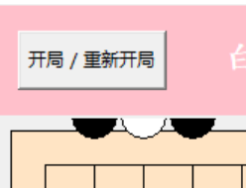
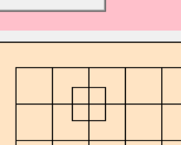
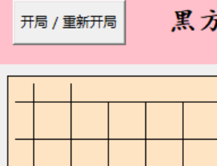
图6-1 落子不合理 图6-2 悔棋留下痕迹 图6-3 边界处悔棋

玩家点击悔棋按钮进行悔棋操作时，棋子消失，但会在棋盘上会留下黑色边框，如图6-2所示，点击悔棋按钮前在棋盘（2，1）处存在棋子。查看并分析与此部分功能相关的代码，在合理处添加代码用棋盘颜色线条覆盖黑色边框，最终得以合理地实现悔棋功能，悔棋后不会在棋盘上留下痕迹。此后在进行测试还发现，若悔棋点在棋盘边界，悔棋后会在前外绘制出多余地线条。添加代码用棋盘颜色线条覆盖掉多余的线条，这个问题最终也得到解决。
在测试时也还遇到了其他地一些问题，例如游戏结束后玩家还可在进行悔棋或认输，悔棋后棋权未交还给玩家等等问题。查看代码认真分析，查找资料，最终都得到了解决。

七、设计总结
Python是一种开源的、解析性的，面向对象的语言编程。它语法优雅，可读性强，让程序员注重功能实现，而非代码本身实现细节。现广泛运用于Web开发、运维自动化、测试自动化及数据挖掘等多个行业和领域。本次Python课程设计完成了一个由GUI界面的简单的五子棋游戏设计，实现了用户在图形界面上通过鼠标进行五子棋人人对战。
在设计过程中也遇到了不少问题，但经过一次又一次的思考，一遍又一遍的检查，终于找出了原因所在，这也暴露出了前期我在这方面的知识欠缺和经验不足。但是，不断发现错误，不断改正，不断获取，不断领悟，最终课程设计顺利完成。实践出真知，通过亲自动手来完成一个小程序的设计，使我先前在课堂上掌握的知识不再是纸上谈兵，加深了我对Python程序设计的认识，对Python语言及其语言生态也有了更进一步的掌握和应用，还学会运用Python标准库及外接相关库来解决实际问题。除此之外，还提高了我分析问题、解决问题的能力。也提高了我获取资源、检索信息的能力。在我看来，课程设计反映了我们把理论知识应用到实践中的能力，当然，认真完成一份课程设计，对我们这一能力会有一个极大的提示。这一能力的提升在日后的学习、工作及生活中，一定会给我们莫大的帮助。

